|  |
| --- |
| N58 Open Example usage |
|  |
| 版本 1.0日期2021-07-01 |

目录

关于本文档 vii

1 Mobile Network 9

1.1 SIM 9

1.1.1 Sim status 9

1.1.2 Verify PIN 9

1.1.3 Get PIN mode 10

1.1.4 PIN disable/enable 10

1.1.5 Change PIN 10

1.1.6 Verify PUK 10

1.1.7 Get IMSI 11

1.1.8 Get ICCID 11

1.1.9 Get MSISDN 11

1.1.10 Set MSISDN 12

1.1.11 Get SIM Slot 12

1.1.12 Set SIM Slot 12

1.2 Data connection 13

1.2.1 Create connection 13

1.2.2 Get profile 13

1.2.3 Set profile 14

1.2.4 Start connection 14

1.2.5 Get connections info 16

1.2.6 Stop connection 16

1.2.7 Release connection 17

1.3 Network 17

1.3.1 Get network mode 18

1.3.2 Set network mode 18

1.3.3 Get Forbidden netwrok list 18

1.3.4 Manual network scan 19

1.3.5 Set network band lock 19

1.3.6 Set network freq lock 20

1.3.7 Get network IMS state 20

1.3.8 Set network IMS state 20

1.3.9 Get default pdn info 20

1.3.10 Set default pdn info 20

1.3.11 Get radio state 20

1.3.12 Set radio state 21

1.3.13 Get Radio signal 21

1.3.14 Get CS reg status 21

1.3.15 Get PS reg status 21

1.3.16 Get LTE reg status 21

1.3.17 Get current operator info 21

1.3.18 Get EHPLMN info 22

1.3.19 Get Signal rssi 22

1.3.20 Get NETMSG info 22

1.4 Voice call 22

1.4.1 Call start 22

1.4.2 Call end 22

1.4.3 Auto answer 23

1.4.4 Set VoLTE voice 23

1.4.5 Caller id 23

1.4.6 Call hold 24

1.4.7 Call unhold 24

1.5 SMS&USSD 24

1.5.1 Send SMS 24

1.5.2 Delete SMS 24

1.5.3 Get SCA 25

1.5.4 Set SCA 25

1.5.5 Set storage 25

1.5.6 Get storage 25

1.5.7 Set report mode 25

1.5.8 Read SMS by index 26

1.5.9 Send PDU SMS 26

1.5.10 Send USSD 26

2 Driver & Kernel 28

2.1 Peripherals 28

2.1.1 UART 28

2.1.2 I2C 28

2.1.3 SPI 28

2.1.4 GPIO 28

2.1.5 ADC 28

2.1.6 PM 28

2.1.7 Keypad 29

2.1.8 PWM 29

2.2 LCD 29

2.2.1 Draw line 29

2.2.2 Draw chinese 29

2.2.3 Close lcd 29

2.2.4 Open backlight 29

2.2.5 Close backlight 29

2.2.6 Set backlight level 29

2.3 SD card 29

2.3.1 Get status 29

2.3.2 Mount 29

2.3.3 Unmount 29

2.4 Flash 29

2.4.1 Open 29

2.4.2 Erase 29

2.4.3 Write 30

2.4.4 Read 30

2.5 TTS 30

2.5.1 Input content 30

2.5.2 Start play 30

2.5.3 Stop play 30

2.6 Fota 30

2.6.1 Base version update 30

2.6.2 APP update 30

2.7 Audio 30

2.7.1 Play 30

2.7.2 Record 30

2.7.3 DTMF 30

2.8 File system 30

2.8.1 Open file 30

2.8.2 Write file 30

2.8.3 Read file 31

2.8.4 Read file size 31

2.8.5 Seek file 31

2.8.6 Sync file 31

2.8.7 Get file state 32

2.8.8 Trunc file 32

2.8.9 Close file 32

2.8.10 Unlink/remove file 32

2.8.11 Rename file 32

2.8.12 Open dir 33

2.8.13 Read dir 33

2.8.14 Tell dir 34

2.8.15 Seek dir 34

2.8.16 Rewind dir 34

2.8.17 Close dir 34

2.8.18 Make dir 34

2.8.19 Remove dir 35

2.8.20 Get free size 35

2.8.21 Init safe file 35

2.8.22 Read safe file 35

2.8.23 Write safe file 36

2.8.24 Get safe file size 36

3 Short Disance Wireless 37

3.1 BLE 37

3.1.1 BLE open 37

3.1.2 BLE adv set 37

3.1.3 BLE send data 37

3.1.4 BLE receive data 37

3.1.5 BLE update connect 37

3.1.6 BLE get status 37

3.1.7 BLE get version 37

3.1.8 BLE set device name 37

3.1.9 BLE close 37

3.2 WIFI 37

3.2.1 get wifi current status 37

3.2.2 enable wifi 37

3.2.3 set wifi work mode 37

3.2.4 set wifi ap basic params 37

3.2.5 set wifi ap advance params 37

3.2.6 get wifi ap connected client info 37

3.2.7 wifi sta start scan 37

3.2.8 wifi sta get scan results 37

3.2.9 wifi sta connect external hotspot 37

3.2.10 wifi sta disconnect 38

3.2.11 get wifi sta connected external hotspot info 38

3.2.12 disable wifi 38

4 LBS 39

4.1 GNSS 39

4.2 Set position mode 40

4.3 Set update rate 40

4.4 Set output format 40

4.5 Set startup mode 41

4.6 Get nmea data 41

4.7 Module dialing 42

4.8 Set location server 42

4.9 Open location base position 43

4.10 Open assisted location 43

4.11 Close location position 44

4.12 Open wifi loc position 44

5 TCP/IP Protocol 47

5.1 TCP Client 47

5.1.1 TCP setup 47

5.1.2 TCP send 47

5.1.3 TCP close 48

5.2 UDP Client 48

5.2.1 UDP setup 48

5.2.2 UDP send 49

5.2.3 UDP close 49

5.3 FTP Client 49

5.3.1 Login 49

5.3.2 Get file 50

5.3.3 Put file 50

5.3.4 Get file size 51

5.3.5 Get file list 51

5.3.6 Delete file 51

5.3.7 Logout 52

5.4 HTTP/HTTPS Client 52

5.4.1 Setup 52

5.4.2 Get 53

5.4.3 Head 53

5.4.4 Post 54

5.4.5 Close 54

5.4.6 Add cert 54

5.4.7 Check cert 55

5.4.8 Del cert 55

6 IoT Protocol 56

6.1 Ali-MQTT 56

6.1.1 Ali-MQTT connect 56

6.1.2 Ali-MQTT pub 56

6.1.3 Ali-MQTT sub 56

6.1.4 Ali-MQTT unsub 57

6.1.5 Ali-MQTT state 57

6.1.6 Ali-MQTT disconnect 57

6.2 Paho MQTT 57

6.2.1 MQTT connect 57

6.2.2 MQTT pub 58

6.2.3 MQTT sub 59

6.2.4 MQTT unsub 59

6.2.5 MQTT state 59

6.2.6 MQTT disconnect 59

7 OS & Device 61

7.1 Virtual AT 61

7.1.1 Send AT 61

7.1.2 Regist forward AT 61

7.2 Device info 61

7.2.1 Get model 62

7.2.2 Get SW version 62

7.2.3 Get HW version 62

7.2.4 Get IMEI 62

7.2.5 Get heap info 63

7.2.6 Get CPU temperature 63

7.2.7 Get boot cause 63

7.2.8 Get chip ID 64

7.3 OS API 64

7.3.1 Start timer 64

7.3.2 Stop timer 64

7.3.3 Get sys time 65

7.3.4 Set sys time 65

7.3.5 Semaphore 66

关于本文档

本文档旨在帮助客户更好地理解并使用N58 demo进行各服务测试。N58 open测试示例提供包括：网络服务、驱动与内核、短距离无线传输、LBS、TCP/IP协议、IOT、系统与设备信息。

N58 open示例使用说明：

1. 安装N58 usb驱动；
2. N58开发板连接PC机，设备管理器虚拟端口如下，其中OPEN_CON为open端口。

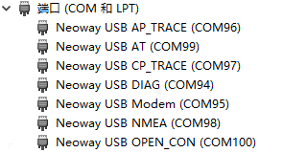

1. 串口工具打开OPEN_CON端口，即可进入open测试主菜单，选择具体菜单示例进行测试。

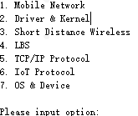

# Mobile Network

## SIM

### Simstatus

测试前提：模块上电开机

测试步骤：（1）进入SIM菜单后，输入选项1进入Sim status

（2）输入完成后返回当前SIM卡的状态

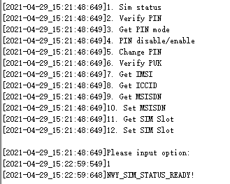

### Verify PIN

测试前提：模块插入SIM卡初始化完成

测试步骤：（1）进入SIM菜单后，输入选项2进入Verify Pin

1. 根据提示输入当前SIM卡ID（0 or 1）
2. 根据提示输入SIM当前SIM卡的PIN码
3. PIN码认证操作成功返回success

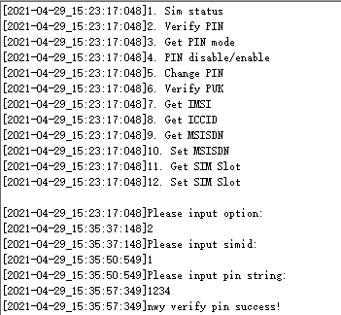

### Get PIN mode

测试前提：模块插卡上电开机

测试步骤：（1）进入SIM菜单后，输入选项3进入Get PIN mode

（2）输入完成后返回当前SIM卡的PIN 状态

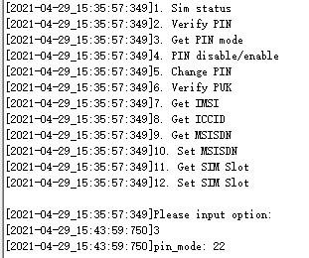

### PIN disable/enable

暂不支持

### Change PIN

暂不支持

### Verify PUK

测试前提：模块插入SIM卡初始化完成

测试步骤：（1）进入SIM菜单后，输入选项6进入Verify PUK

（2）根据提示输入当前SIM卡ID（0 or 1）

（3）根据提示输入当前SIM卡的PUK码

（4）根据提示当前SIM卡新的PIN码

（5）PUK码认证操作成功返回success

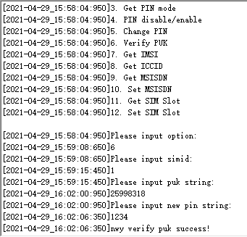

### Get IMSI

测试前提：模块插入SIM卡初始化完成

测试步骤：（1）进入SIM菜单后，输入选项7进入Get IMSI

1. 成功返回当前SIM卡的IMSI

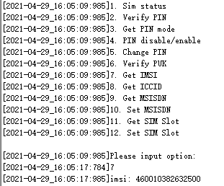

### Get ICCID

测试前提：模块插入SIM卡初始化完成

测试步骤：（1）进入SIM菜单后，输入选项8进入Get ICCID

（2）成功返回当前SIM卡的ICCID

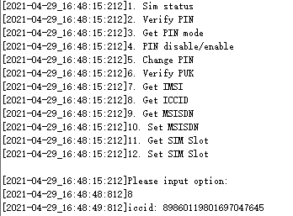

### Get MSISDN

测试前提：模块插入SIM卡初始化完成

测试步骤：（1）进入SIM菜单后，输入选项9进入Get MSISDN

（2）根据提示输入当前SIM ID （0 or 1）

1. 成功返回当前SIM卡的MSISDN

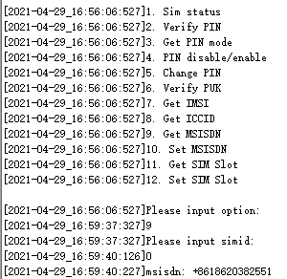

### Set MSISDN

暂不支持

### Get SIM Slot

测试前提：模块插入SIM卡初始化完成

测试步骤：（1）进入SIM菜单后，输入选项11进入Get SIM Slot

1. 成功返回当前的SIM ID

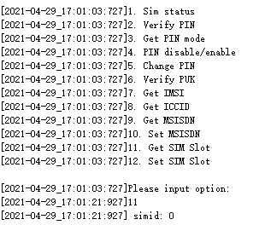

### Set SIM Slot

测试前提：模块上电开机

测试步骤：（1）进入SIM菜单后，输入选项12进入Set SIM Slot

（2）根据提示输入要切换的Slot ID (0 or 1)

1. 返回切换成功或失败

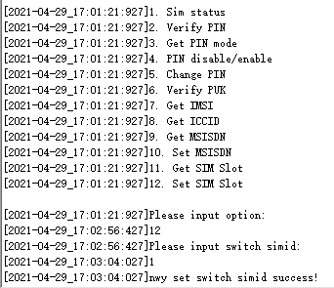

## Data connection

### Create connection

测试前提：成功注册网络且已附着。

测试步骤：

（1）输入选项1创建一个连接HANDLE，每一个数据通路需要有一个连接HANDLE。

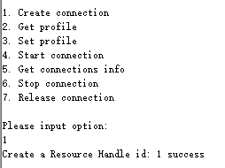

### Get profile

测试步骤：

（1）输入选项2查询对应CID的Profile信息（PDP类型，AUTH类型，APN,用户名和密码），如果对应CID的Profile没有被设置，则查询失败，可通过选项3设置。

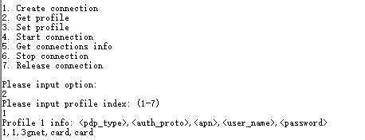

### Set profile

测试步骤：

（1）输入选项3进入设置Profile信息；

（2）根据提示输入需要设置的对应CID；

（3）根据提示输入需要设置Profile的AUTH类型；

（4）根据提示输入需要设置Profile的PDP类型；

（5）根据提示输入需要设置Profile的APN信息；

（6）根据提示输入需要设置Profile的用户名（AUTH类型为PAP/CHAP才需要）；

（7）根据提示输入需要设置Profile的密码（AUTH类型为PAP/CHAP才需要）；

（8）得到设置结果的提示。

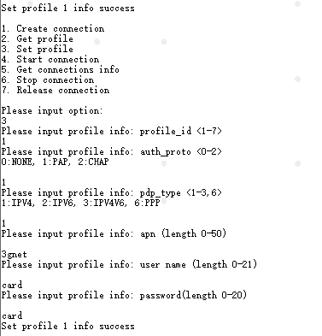

### Start connection

测试前提：

必须先创建connection HANDLE(1.2.1 Create connection)和设置对应CID的Profile (1.2.3 Set profile )。

测试步骤：

（1）输入选项4进入开始数据拨号；

（2）根据提示输入需要指定对应的HANDLE；

（3）根据提示输入需要指定对应的Profile CID；

（4）根据提示输入需要指定是否需要掉线自动重拨，如果不需要跳到7；

（5）根据提示输入需要指定自动重拨的最大尝试次数；

（6）根据提示输入需要指定自动重拨尝试的时间间隔；

（7）尝试向底层申请相关资源进行拨号；

（8）得到拨号结果的提示。

需要自动拨号的流程：

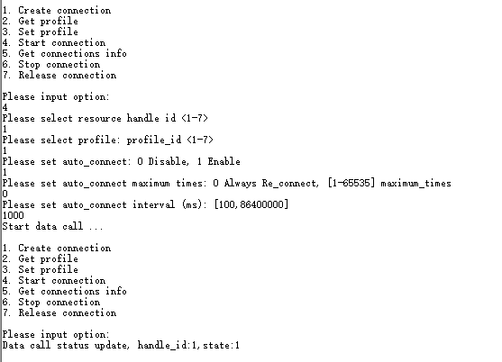

不需要自动拨号的流程：

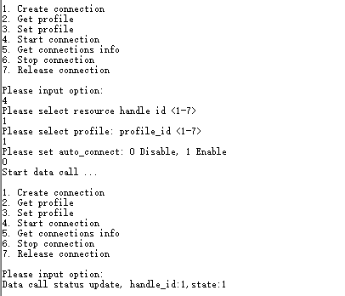

### Get connections info

测试前提：

必须拨号成功（1.2.4 Start connection）。

测试步骤：

（1）输入选项5进入查询指定HANDLE的连接信息。

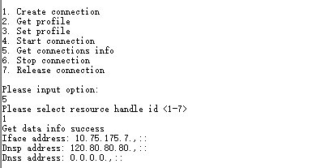

### Stop connection

测试步骤：

（1）输入选项6关闭指定HANDLE的拨号；

（2）得到拨号关闭结果的提示。

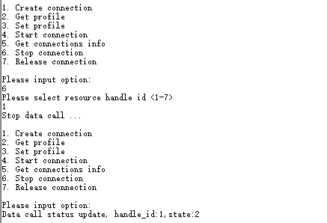

### Release connection

测试步骤：

（1）输入选项7释放指定HANDLE的连接资源。

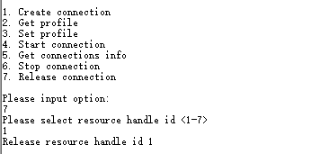

## Network

该测试项主要获取网络信息和设置相关配置

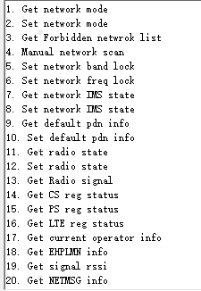

### Get network mode

输入1，获取当前网络模式

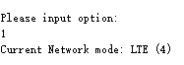

### Set network mode

输入2，设置当前网络模式

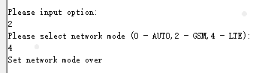

设置完可查询当前模式

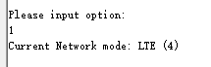

### Get Forbidden netwrok list

输入3，获取当前的forbidden plmn

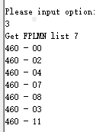

### Manual network scan

输入4，获取当前的网络列表

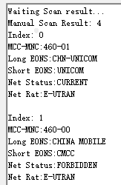

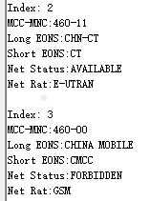

显示当前可用的网络提供选择，输入index

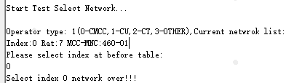

### Set network band lock

输入5，锁定制定频段，act(2代表GSM，4代表LTE)，set_band为锁定的频段，以16进制的形式输入如：nwy_nw_band_lock(4,”c000000004”)；转化成二进制，每个bits代表一个band，代表锁定LTE频段B3,B39,B40。

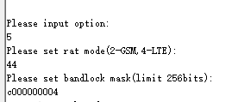

### Set network freq lock

输入6，锁定频点，需锁定可用频点，否则会导致模块无法注册

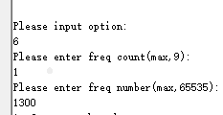

### Get network IMS state

输入7，获取当前IMS的注册状态



### Set network IMS state

输入8，设置IMS打开或关闭（OPEN版本默认关闭VOLTE，该接口暂不支持设置）

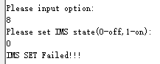

### Get default pdn info

输入9，获取默认PDN信息



### Set default pdn info

输入10，设置默认PDN信息，暂不支持

### Get radio state

输入11，获取当前radio状态，1为正常模式，0为飞行模式



### Set radio state

输入12，设置当前radio状态，1为正常模式，0为飞行模式

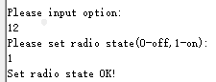

### Get Radio signal

输入13，获取当前信号值

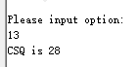

### Get CS reg status

输入14，获取当前CS注册状态，图示仅供参考，根据当前注册的状态为准



### Get PS reg status

输入15，获取当前PS注册状态，图示仅供参考，根据当前注册的状态为准

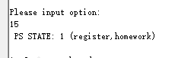

### Get LTE reg status

暂不支持

### Get current operator info

输入17，获取当前注册的运营商信息

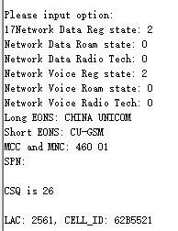

### Get EHPLMN info

暂不支持

### Get Signal rssi

输入19，获取当前实际的rssi值



### Get NETMSG info

输入20，获取当前基站的信息

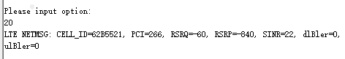

## Voice call

### Call start

测试前提：模块正常注册网络

测试步骤：（1）进入语音菜单后，输入选项1进入Call start

（2）根据提示分别输入电话号码

（3）电话拨打成功后，提示sucess

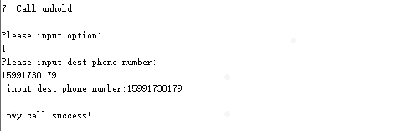

### Call end

测试前提：模块正常注册网络

测试步骤：（1）进入语音菜单后，输入选项2进入Call end

（2）用手机给模块打电话

（3）电话拨打成功后，手机侧会提示你所拨打的电话正在通话中，挂断

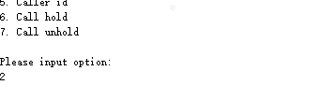

### Auto answer

测试前提：模块正常注册网络

测试步骤：（1）进入语音菜单后，输入选项3进入Auto answer

（2）用手机给模块打电话

（3）电话拨打成功后，手机侧提示自动接听

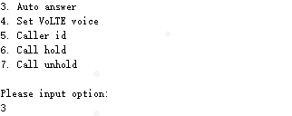

### Set VoLTE voice

测试前提：模块正常注册网络,SIM需要支持VOLTE

测试步骤：（1）进入语音菜单后，输入选项4进入set volte

（2）SIM支持VOLTE，会返回success

（3）电话拨打成功后，会提示call success

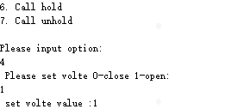



### Caller id

测试前提：模块正常注册网络

测试步骤：（1）进入语音菜单后，输入选项5进入caller id

（2）会提示使用虚拟AT指令打开AT+CLIP=1 来电显示

（3）拨打电话，会上报电话号码，类型等信息



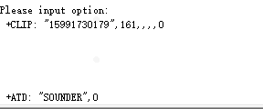

### Call hold

此接口暂不支持

### Call unhold

此接口暂不支持

## SMS&USSD

### Send SMS

测试前提：模块正常注册网络

测试步骤：（1）进入短信菜单后，输入选项1进入Send SMS

（2）根据提示分别输入电话号码、数据长度

（3）短信发送成功，提示sucess

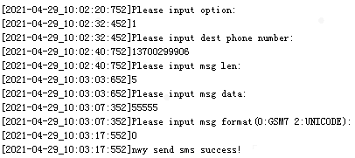

### Delete SMS

测试前提：模块插入SIM卡初始化完成

测试步骤：（1）进入短信菜单后，输入选项2进入Delete SMS

（2）根据提示分别输入短信索引号、短信存储位置

（3）短信删除成功，提示sucess

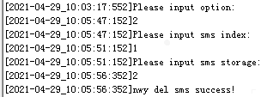

### Get SCA

测试前提：模块插入SIM卡初始化完成

测试步骤：（1）进入短信菜单后，输入选项3进入Get SCA

（2）输入完成后返回短信中心号码



### Set SCA

测试前提：模块插入SIM卡初始化完成

测试步骤：（1）进入短信菜单后，输入选项4进入Set SCA

（2）根据提示分别输入短信中心号码、号码类型

（3）设置成功，提示sucess

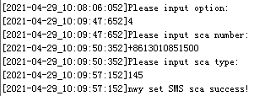

### Set storage

测试前提：模块插入SIM卡初始化完成

测试步骤：（1）进入短信菜单后，输入选项5进入Set storage

（2）根据提示输入短信存储位置

（3）设置成功，提示sucess

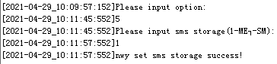

### Get storage

测试前提：模块插入SIM卡初始化完成

测试步骤：（1）进入短信菜单后，输入选6进入Get storage

（2）输入完成后，返回短信存储位置。



### Set report mode

测试前提：模块插入SIM卡初始化完成

测试步骤：（1）进入短信菜单后，输入选项7进入Set report mode

（2）根据提示分别输入mode、mt

（3）设置成功，提示sucess

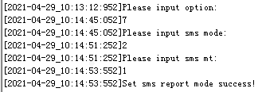

### Read SMS by index

测试前提：模块插入SIM卡初始化完成

测试步骤：（1）进入短信菜单后，输入选项8进入Read SMS by index

（2）根据提示输入短信索引号

（3）读取成功，返回短信内容

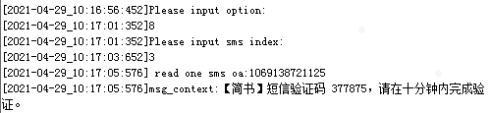

### Send PDU SMS

测试前提：模块正常注册网络

测试步骤：（1）进入短信菜单后，输入选项9进入Send PDU SMS

（2）根据提示输入PDU数据

（3）短信发送成功，提示sucess

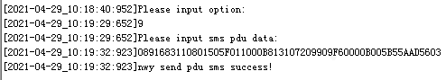

### Send USSD

测试前提：模块正常注册网络，并且运营商支持USSD业务(国内运营商均不支持)

测试步骤：（1）进入短信菜单后，输入选项10进入Send USSD

（2）根据提示分别输入编码方式、simid、USSD字符串

（3）USSD发送成功，提示success（下面示例因不支持返回error）

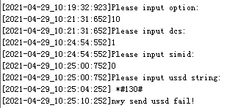

# Driver & Kernel

## Peripherals

### UART

#### Init

#### Set baudrate

#### Get baudrate

#### Set para

#### Get para

#### Set recv frame timeout

#### Send data

#### Register recv callback

#### Register tx callback

#### Deinit

### I2C

#### Init

#### Read(reg/mem)

#### Write(reg/mem)

#### Put raw byte

#### Get raw byte

#### Deinit

### SPI

#### Init

#### Transfer

#### Deinit

### GPIO

#### Set value

#### Get value

#### Set direction

#### Get direction

#### Configirq

#### Enable irq

#### Disable irq

#### Close

### ADC

### PM

#### Set power save mode

#### Get power state

#### Power off

#### Set dtr mode

#### Control powerkey

#### Switch sub power

#### Set sub power level

#### Set aotupoweroff threshold

#### Regsiter charger notice callback

### Keypad

#### Register callback

#### Set debouce time

### PWM

#### Init

#### Start

#### Stop

#### Deinit

## LCD

### Draw line

### Draw chinese

### Close lcd

### Open backlight

### Close backlight

### Set backlight level

## SD card

### Get status

### Mount

### Unmount

## Flash

### Open

### Erase

### Write

### Read

## TTS

### Input content

测试前提：模块上电开机

测试步骤：（1）进入TTS测试菜单后，输入选项1，根据提示设置输入编码格式和编码内容

（2）设置完格式和内容之后，输入选项2，进行播报刚刚设置的内容

（3）TTS播放成功，提示tts test down

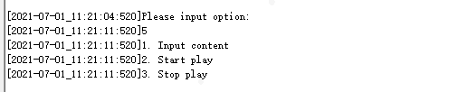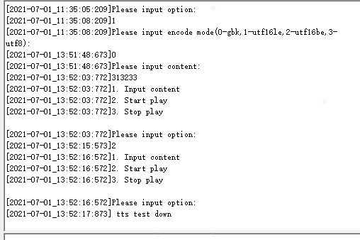

### Start play

测试前提：模块上电开机

测试步骤：（1）进入TTS测试菜单后，输入选项2，进行TTS播报

（2）TTS播放成功，提示tts test down（如果不进行1Input connect设置，播放出来的内容是：父母在，不远游，游必有方）

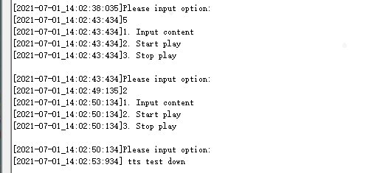

### Stop play

测试前提：模块上电开机

测试步骤：（1）进入TTS测试菜单后，输入选项2，进行TTS播报

（2）TTS正常播报，播报过程中发送3

（3）TTS停止播报，提示tts test down



## Fota

### Base version update

### APP update

## Audio

### Play

测试前提：模块上电开机

测试步骤：（1）进入Audio界面后，首先按照2.7.2 Record进行录音

（2）录音结束之后，输入1进行播放刚刚录音的内容

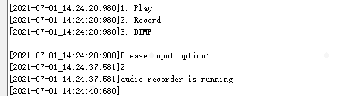

### Record

测试前提：模块上电开机

测试步骤：（1）进入Audio界面后，输入选项1进行录音，提示audio recorder is running



### DTMF

测试前提：模块上电开机

测试步骤：（1）进入Audio界面后，输入选项3进入DTMF测试

（2）根据提示进行DTMF测试，可听到有 DTMF声音输出



## File system

### Open file

测试内容：打开文件。

测试步骤：（1）输入文件名

（2）提示文件打开(或者创建)成功

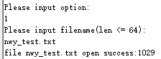

### Write file

测试前提：打开文件

测试内容：写文件

测试步骤：（1）输入写入数据

（2）提示文件写成功

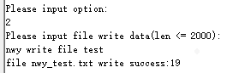

### Read file

测试前提：打开文件

测试内容：读文件

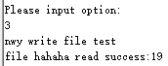测试步骤：返回读出数据及长度

### Read file size

测试前提：打开文件

测试内容：读文件长度

测试步骤：返回文件长度



### Seek file

测试前提：打开文件

测试内容：移动文件读写位置

测试步骤：提示移动成功

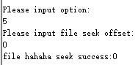

### Sync file

测试前提：打开文件

测试内容：同步文件

测试步骤：提示文件同步结果（0-成功）



### Get file state

测试前提：打开文件

测试内容：获取文件状态

测试步骤：返回文件状态



### Trunc file

测试前提：打开文件

测试内容：截断文件

测试步骤：

（1）输入文件截断长度

（2）提示文件截断结果（0-成功）

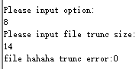

### Close file

测试前提：打开文件

测试内容：关闭文件

测试步骤：提示文件关闭结果（0-成功）



### Unlink/remove file

测试前提：

测试内容：删除文件

测试步骤：提示文件关闭结果（0-成功）

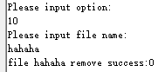

### Rename file

测试前提：

测试内容：重命名文件

测试步骤：

（1）输入文件原名；

（2）输入文件新名；

（3）提示文件重命名结果（0-成功）

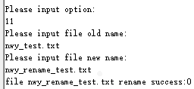

### Open dir

测试前提：

测试内容：打开目录

测试步骤：

（1）输入文件原名；

（2）输入文件新名；

（3）提示文件重命名结果（0-成功）



### Read dir

测试前提：打开目录

测试内容：读目录

测试步骤：回显目录内容

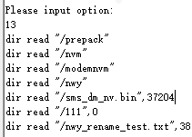

### Tell dir

测试前提：打开目录

测试内容：获取目录读写点

测试步骤：回显目录读写点

### Seek dir

测试前提：打开目录

测试内容：移动目录读写点

测试步骤：

（1）输入目录新位置

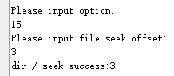（2）提示目录读写位置移动成功

### Rewind dir

测试前提：打开目录

测试内容：重置目录读写点

测试步骤：回显目录读写点重置成功

### Close dir

测试前提：打开目录

测试内容：关闭目录

测试步骤：回显关闭目录成功

### Make dir

测试前提：

测试内容：新建目录

测试步骤：

（1）输入新建目录名称

（2）回显新建目录成功

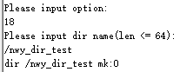

### Remove dir

测试前提：

测试内容：删除目录

测试步骤：

（1）输入删除目录名称

（2）提示删除目录成功

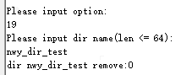

### Get free size

测试前提：

测试内容：获取文件系统剩余空间

测试步骤：回显文件系统剩余空间



### Init safe file

测试前提：

测试内容：初始化安全文件

测试步骤：

（1）输入安全文件名

（2）提示安全文初始化成功

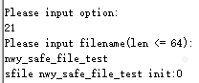

### Read safe file

测试前提：

测试内容：读安全文件

测试步骤：

（1）输入安全文件名

（2）回显安全文件内容

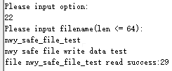

### Write safe file

测试前提：

测试内容：写安全文件

测试步骤：

（1）输入安全文件名

（2）输入安全文件写数据

（3）提示安全文件写成功



### Get safe file size

测试前提：

测试内容：获取安全文件长度

测试步骤：

（1）输入安全文件名

（2）回显安全文件长度

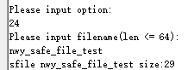

# Short Disance Wireless

## BLE

### BLE open

测试内容：打开BLE

测试步骤：进入BLE菜单后，输入选项1打开BLE

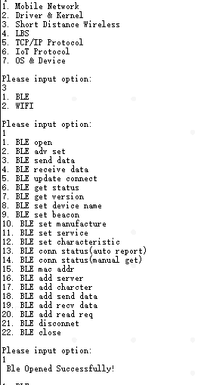

### BLE adv set

测试前提：ble打开状态

测试内容：设置ble广播

测试步骤：（1）进入BLE菜单后，输入选项2设置BLE adv

（2）0：关闭，1：打开

测试注意：选项1打开ble时默认打开bleadv

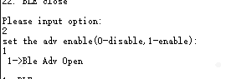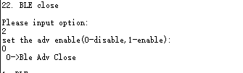

### BLE send data

测试前提：ble打开状态

测试内容：发送数据

测试步骤：（1）进入BLE菜单后，输入选项3

（2）输入测试数据

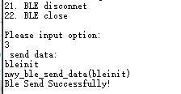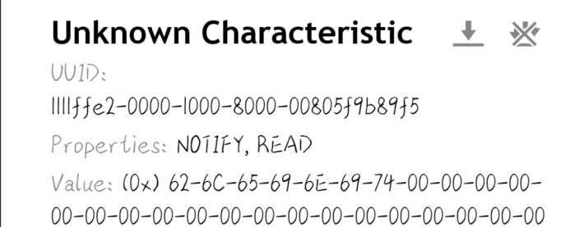

### BLE receive data

测试前提：ble打开状态

测试内容：接收数据

测试步骤：进入BLE菜单后，输入选项4

注册接收回调



手机应用端发送数据



主动回显接收的数据



### BLE update connect

测试前提：ble打开状态

测试内容：更新连接参数

测试步骤：进入BLE菜单后，输入选项5



### BLE get status

测试内容：获取ble状态

测试步骤：（1）进入BLE菜单后，输入选项6



BLE

### BLE get version

测试前提：ble打开状态

测试内容：获取版本信息

测试步骤：（1）进入BLE菜单后，输入选项7



### BLE set device name

测试前提：ble关闭状态

测试内容：修改ble名称

测试步骤：（1）进入BLE菜单后，输入选项8

（2）输入选项1，打开ble，修改生效

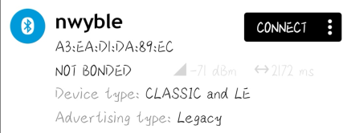

### BLE set beacon

测试前提：bleadv关闭状态

测试内容：设置ibeacon功能

测试步骤：（1）进入BLE菜单后，输入选项9

（2）输入选项2，打开bleadv

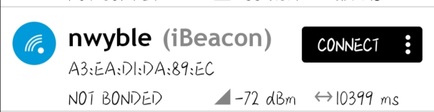

### BLE set manufacture

测试前提：ble关闭状态

测试内容：修改manufacture

测试步骤：（1）进入BLE菜单后，输入选项10

（2）输入选项1打开ble

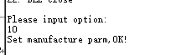

### BLE set service

测试前提：ble关闭状态

测试内容：修改ble服务UUID

测试步骤：（1）进入BLE菜单后，输入选项11

（2）输入选项1打开ble



### BLE set characteristic

测试前提：ble关闭状态

测试内容：修改ble特征UUID及属性

测试步骤：（1）进入BLE菜单后，输入选项12

（2）设置特征属性

（3）输入选项1打开ble

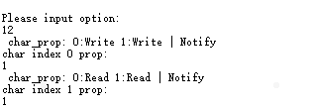

### BLE conn status(auto report)

测试前提：ble打开状态

测试内容：主动回显ble连接状态

测试步骤：（1）进入BLE菜单后，输入选项13



### BLE conn status(manual get)

测试前提：ble打开状态

测试内容：手动获取ble连接状态

测试步骤：（1）进入BLE菜单后，输入选项14



### BLE mac addr

测试前提：ble打开状态

测试内容：获取ble mac地址

测试步骤：进入BLE菜单后，输入选项15



### BLE add server

测试前提：ble关闭状态

测试内容：ble添加服务

测试步骤：（1）进入BLE菜单后，输入选项16

（2）输入选项1打开ble



### BLE add charcter

测试前提：ble关闭状态

测试内容：ble添加服务对应特征

测试步骤：（1）进入BLE菜单后，输入选项17

（2）设置特征属性

（3）输入选项1打开ble

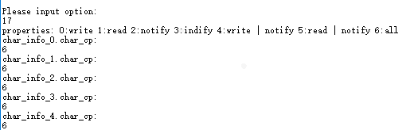

### BLE add send data

测试前提：ble打开状态

测试内容：ble发送数据

测试步骤：（1）进入BLE菜单后，输入选项18

（2）输入对应服务索引及特征索引

测试注意：该功能使用于新增服务特征，服务索引为1，特征索引为0~4

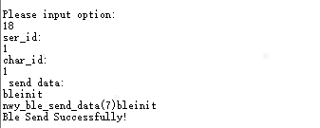

### BLE add recv data

测试前提：ble打开状态

测试内容：ble接收数据

测试步骤：进入BLE菜单后，输入选项19



### BLE add read req

测试前提：ble打开状态

测试内容：获取ble读请求

测试步骤：进入BLE菜单后，输入选项20



### BLE disconnet

测试前提：ble打开状态

测试内容：ble断开连接

测试步骤：进入BLE菜单后，输入选项21



### BLE close

测试前提：ble打开状态

测试内容：关闭ble

测试步骤：（1）进入BLE菜单后，输入选项22



## WIFI

### getwifi current status

### enablewifi

### setwifi work mode

### setwifiap basic params

### setwifiap advance params

### getwifiap connected client info

### wifista start scan

### wifista get scan results

### wifista connect external hotspot

### wifista disconnect

### getwifista connected external hotspot info

### disablewifi

# LBS

测试前提：连接好天线，模块插入SIM卡初始化完成

测试步骤：（1）进入主菜单后，输入选项4进入GNSS

（2）选择1，进入GNSS测试的选择栏

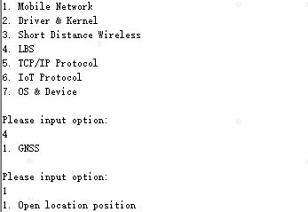

## GNSS

测试前提：连接好天线

测试步骤：（1）进入主菜单后，输入选项1进入Open location position

（2）设置成功会返回Test loc open success

（3）观察USB-NMEA口会有NMEA数据输出。

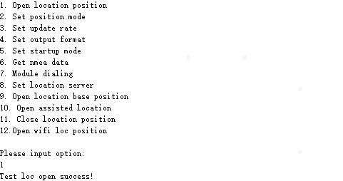

## Set position mode

测试前提：连接好天线

测试步骤：（1）进入主菜单后，输入选项2进入input loc mode

（2）选择定位系统的模式，设置成功会返回Test locset position success

（3）观察USB-NMEA口会有对应系统的NMEA语句输出。

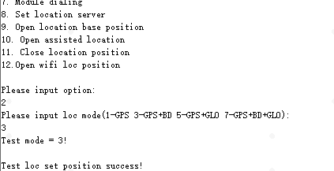

## Set update rate

测试前提：连接好天线

测试步骤：（1）进入主菜单后，输入选项3进入input locfreqency

（2）选择定位系统的模式，设置成功会返回Test locfrequency success

（3）观察USB-NMEA口会有对应系统的NMEA语句输出速率。

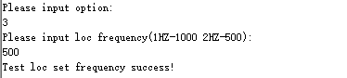

## Set output format

测试前提：连接好天线

测试步骤：（1）进入主菜单后，输入选项4进入input locopt_format

（2）选择定位系统的模式，设置成功会返回Test locopt_format success

（3）观察USB-NMEA口会有对应系统的NMEA语句输出。

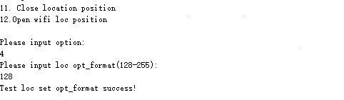

## Set startup mode

测试前提：连接好天线

测试步骤：（1）进入主菜单后，输入选项5进入input locstartup_mode

（2）选择定位系统的模式，设置成功会返回Test locstartup_mode success

（3）观察GNSS模块的定位时间。

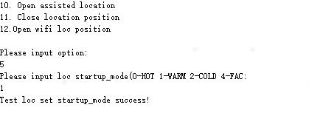

## Get nmea data

测试前提：连接好天线

测试步骤：（1）进入主菜单后，输入选项6

（2）输出当前这一秒的NMEA语句。

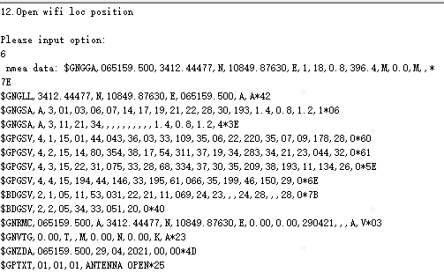

## Module dialing

此接口暂不支持

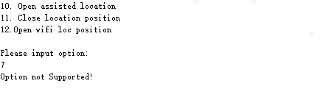

## Set location server

测试前提：连接好天线，插入SIM并拨号注网成功

测试步骤：（1）进入主菜单后，输入选项8进入set server

（2）分别设置好服务器域名，端口，用户名和密码，设置成功会返回Test loc set server success

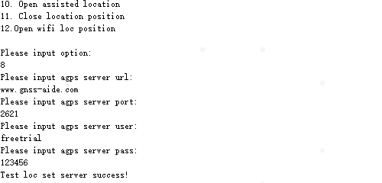

## Open location base position

测试前提：连接好天线，插入SIM并拨号注网成功

测试步骤：（1）进入主菜单后，输入选项9进入open lbs

（2）如果OPEN未拨号成功，提示需要使用虚拟AT进行拨号，打开后会返回Test loc open loc success

（3）基站定位成功后，会返回cipgsmloc info信息

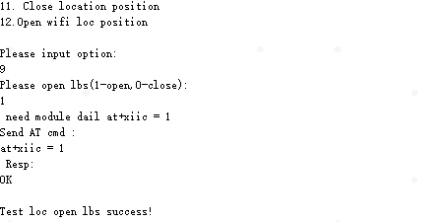

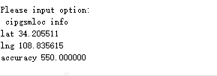

## Open assisted location

测试前提：连接好天线，插入SIM并拨号注网成功

测试步骤：（1）进入主菜单后，输入选项10进入open A-GPS

（2）如果OPEN未拨号成功，提示需要使用虚拟AT进行拨号，打开成功会返回Test open A-GPS success

（3）基站定位成功后，会返回cipgsmloc info信息

（4）A-GPS成功后，观察定位时间。

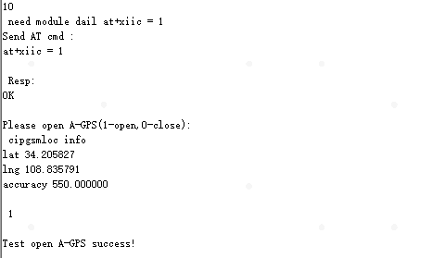

## Close location position

测试前提：连接好天线

测试步骤：（1）进入主菜单后，输入选项11进入input option

（2）选择定位系统的模式，设置成功会返回Test locclose success

（3）观察USB-NMEA口会有对应系统的NMEA语句输出速率。

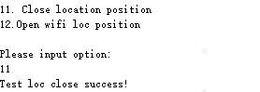

## Open wifiloc position

测试前提：连接好天线，插入SIM并拨号注网成功

测试步骤：（1）进入主菜单选择3后，输入选项2进入WIFI

（2）选择7打开wifi扫描，扫描到wifi热点信息，然后退出到主菜单

（3）选择LBS进入到GNSS菜单栏，选择12进入open wifiloc position

（4）打开成功后，会上报wifi定位信息。

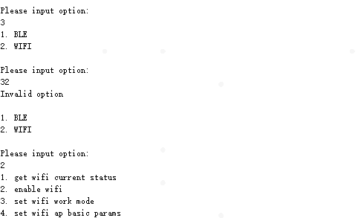

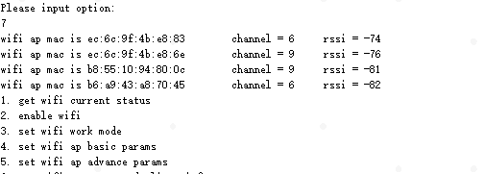

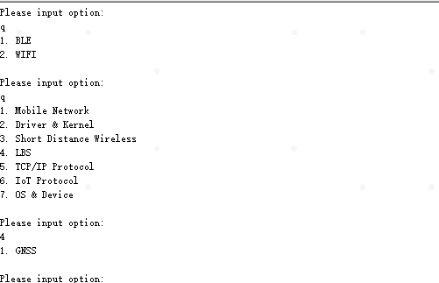

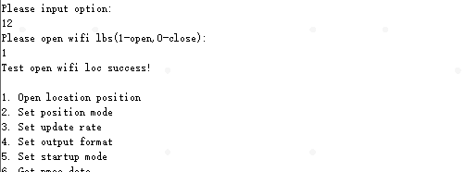

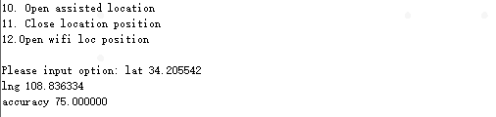

# TCP/IP Protocol

## TCP Client

该测试项用于模块作为客户端，与服务器建立tcp链接，向服务器发送tcp数据。

### TCP setup

测试前提：采用data拨号或AT+XIIC=1拨号。

测试步骤：（1）输入选项1进入tcp set up

（2）根据提示分别输如服务器ip及端口号

（3）tcp建立成功，提示sucess

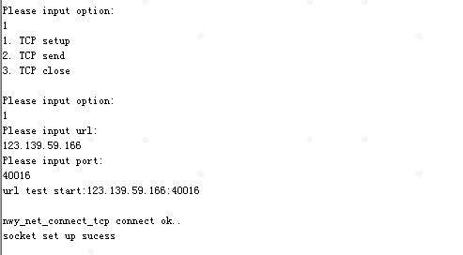

### TCP send

建立tcp链接后，选择2tcp send向服务器发送数据内容

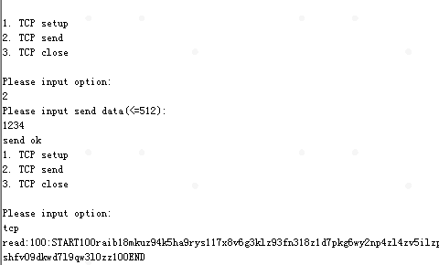

### TCP close

选择3进行关闭socket链接，关闭成功提示Socket close sucess

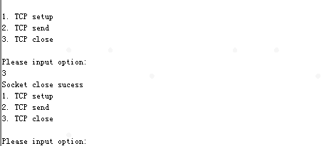

## UDP Client

该测试项用于模块作为客户端，与服务器建立udp链接，向服务器发送udp数据。

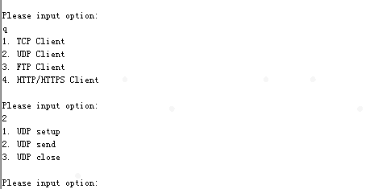

### UDP setup

测试前提：采用data拨号或AT+XIIC=1拨号。

测试步骤：（1）输入选项1进入udp set up

（2）根据提示分别输如服务器ip及端口号

（3）udp建立成功，提示sucess

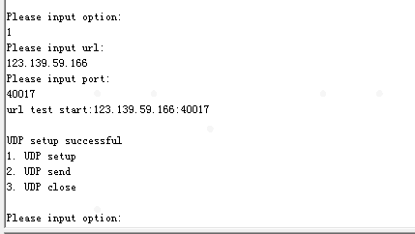

### UDP send

建立udp链接后，选择2 udp send向服务器发送数据内容

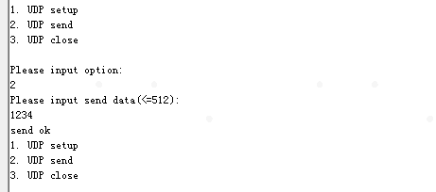

### UDP close

选择3进行关闭socket链接，关闭成功提示Socket close sucess

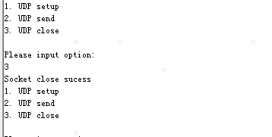

## FTP Client

该项是用于FTP client测试，包含ftp登录、获取ftp 文件，上传ftp、获取ftp文件大小、ftp文件列表、退出ftp登录

### Login

选择1进入登录ftp服务器选项，然后根据提示信息输入相关参数

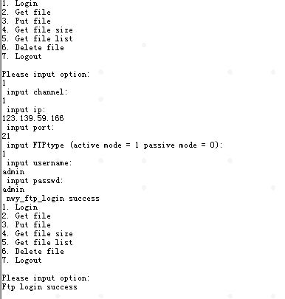

### Get file

选择2，从ftp服务器下载文件

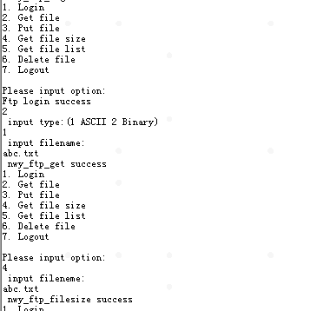

### Put file

选择3，向服务器发送文件

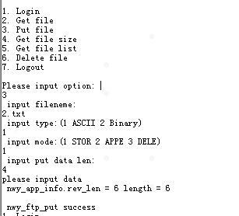

### Get file size

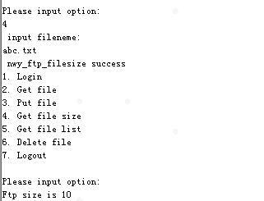

### Get file list

NA

### Delete file

选择6，删除文件

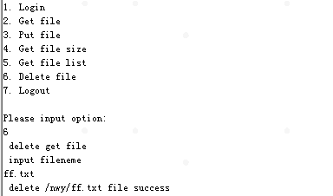

### Logout

选择7，退出ftp登录

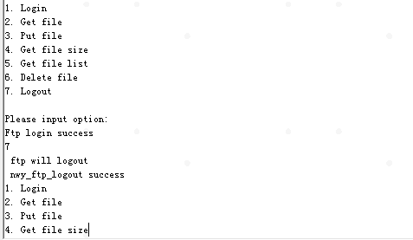

## HTTP/HTTPS Client

该项用于测试模块作为HTTP/HTTPS client，测试建立链接、get数据、post数据、获取数据头、添加证书、删除证书、检查证书

### Setup

选择1后，按提示输入http的参数，建立http链接

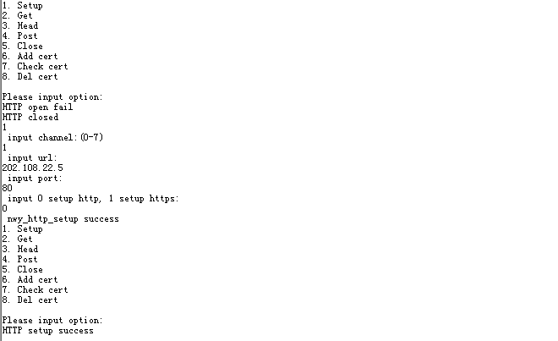

### Get

选择2，从http/https服务器获取数据

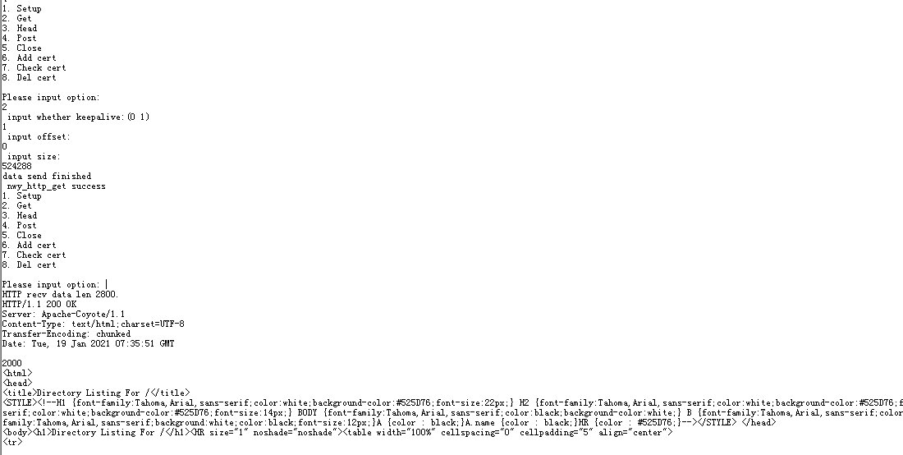

### Head

选择3，获取http/https数据的包头

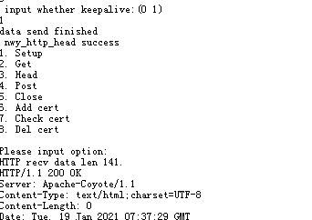

### Post

选择4向服务器post数据

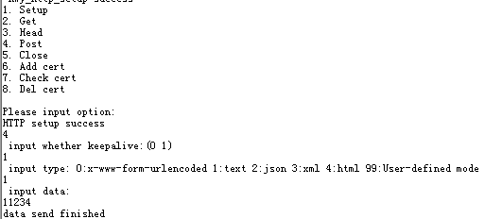

### Close

选择5关闭http/httsp链路

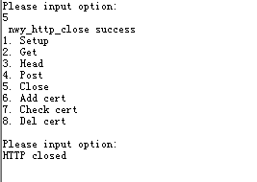

### Add cert

选择6，添加证书

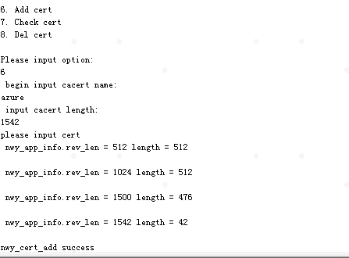

### Check cert

选择7，检查添加的证书

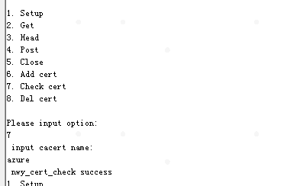

### Del cert

选择8删除证书

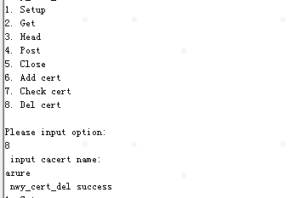

# IoT Protocol

## Ali-MQTT

该测试项用于阿里mqtt的连接与topic订阅/推送，测试场景主要包括：阿里mqtt连接/断开、topic pub、topic订阅/取消订阅、mqtt状态查询。测试项如下：

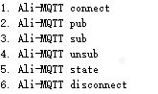

### Ali-MQTT connect

测试前提：采用data拨号或AT+XIIC=1拨号。

选择1进行阿里mqtt连接，连接成功后创建线程neo_ali_yeild_test接收服务器报文，sub topic并向该topic pub数据{ hello word }。

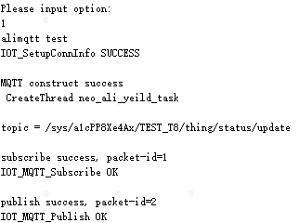

接收到pub后的topic及数据：



### Ali-MQTT pub

输入2 pub数据。代码默认topic为“/sys/a1cPP8Xe4Ax/TEST_T8/thing/status/update”。



### Ali-MQTT sub

输入3 订阅topic“/sys/a1cPP8Xe4Ax/TEST_T8/thing/status/update”





### Ali-MQTT unsub

输入4取消订阅topic“/sys/a1cPP8Xe4Ax/TEST_T8/thing/status/update”



取消后，再向该topic pub数据，不会收到该数据。

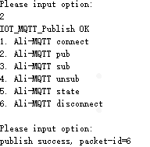

### Ali-MQTT state

选择5，查询当前mqtt的连接状态，1为连接状态，其余为非连接状态：



### Ali-MQTT disconnect

选择6，断开mqtt连接：



## Paho MQTT

该测试项用于阿里mqtt的连接与topic订阅/推送，测试场景主要包括：阿里mqtt连接/断开、topic pub、topic订阅/取消订阅、mqtt状态查询。测试项如下：

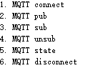

### MQTT connect

测试前需确保拨号成功，mqtt连接分为两种：带SSL认证、不带SSL认证。测试如下：

（1）不带SSL认证

以有方mqtt服务器（ip：14.29.248.169，port：21883）为例，sslmode=0。

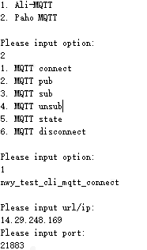

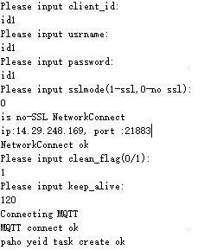

（2）带SSL认证

### MQTT pub

选择2，发布消息，topic“TOPICTEST”，消息内容“sy:packet”

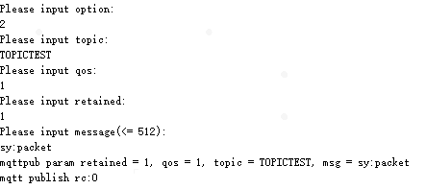

### MQTT sub

选择3，订阅topic“TOPICTEST”，再次发布消息时，可收到本次发布的消息

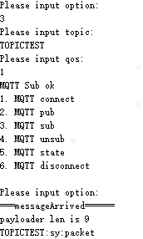

### MQTT unsub

选择4，取消订阅

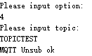

### MQTT state

选择5，查询mqtt连接状态



### MQTT disconnect

选择6，断开连接

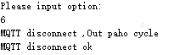

# OS & Device

## Virtual AT

该测试项通过构建一个虚拟at通道，将at通过虚拟at发送到底层模块。

### Send AT

输如1，进入send at选项，然后输如对应的at命令

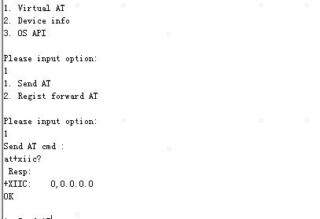

### Regist forward AT

选2，客户可以注册自己的at命令。

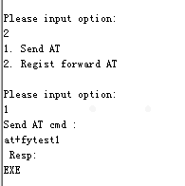

## Device info

该测试项主要进行设备相关信息的获取。

### Get model

输如1，获取模块信息

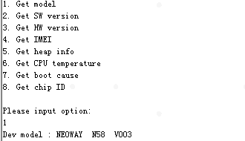

### Get SW version

输入2，获取软件版本信息

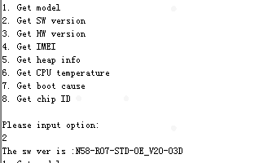

### Get HW version

输入3，获取硬件版本信息

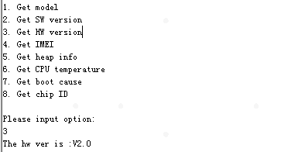

### Get IMEI

输入4，获取设备imei号

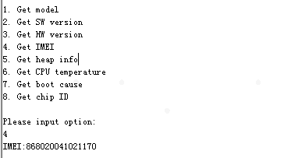

### Get heap info

输入5获取设备内存信息，分别是内存起始地址、内存总大小、可用内存、可用块大小

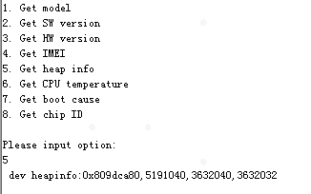

### Get CPU temperature

输入6，获取cpu温度

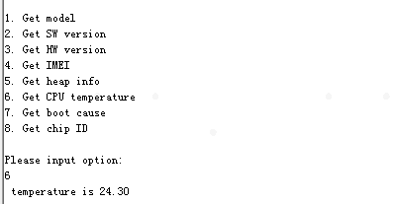

### Get boot cause

输入7，获取boot cause

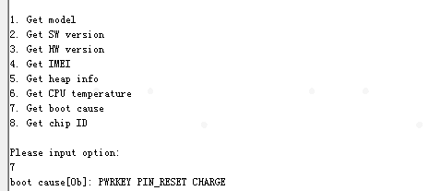

### Get chip ID

输入8，获取chip id

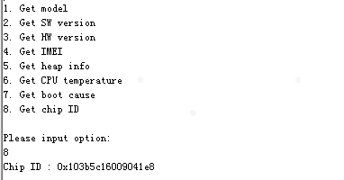

## OS API

该测试列表主要用于测试timer、system time、Semaphore。

### Start timer

输如1开启timer，成功输出打印信息

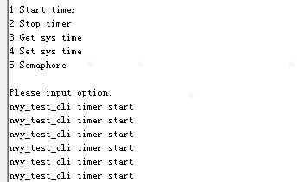

### Stop timer

输如2停止timer，打印信息停止

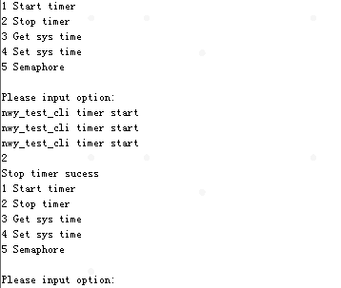

### Get sys time

选择3获取系统时间

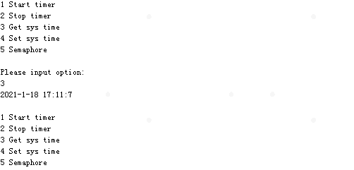

### Set sys time

选择4设置系统时间

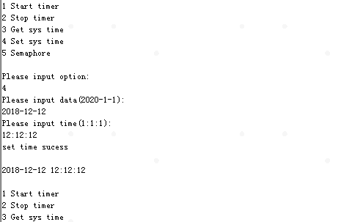

### Semaphore

选择5，启动semaphore测试

